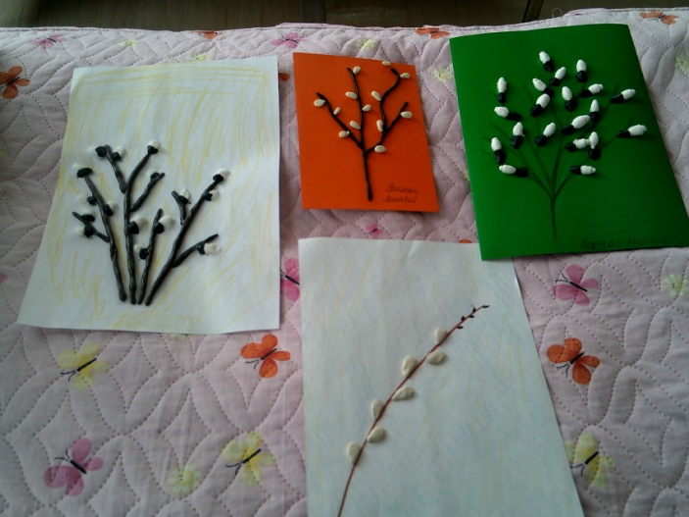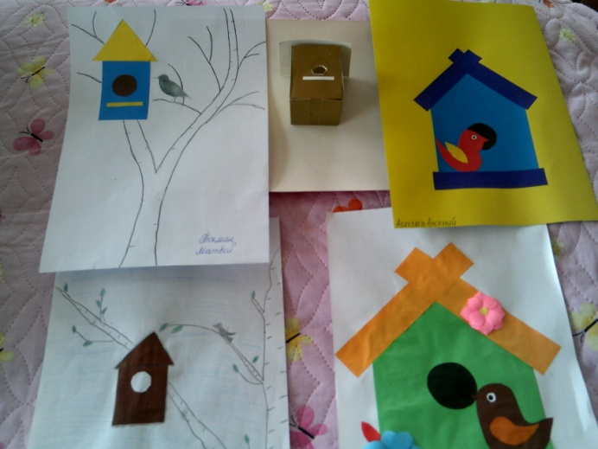
« Пушистая верба» « Скворечник»
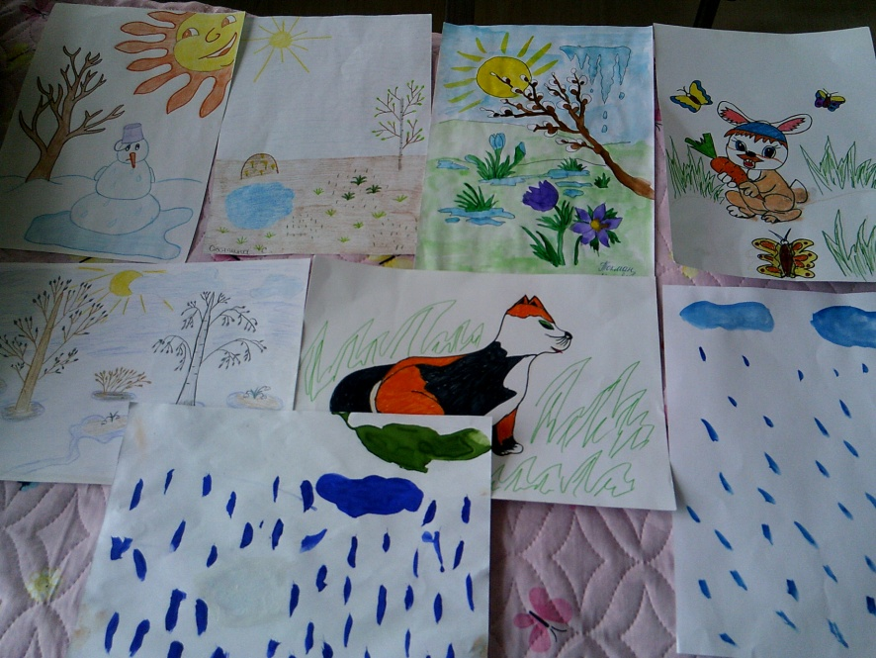
« Весенний дождик» « Весна-красна»
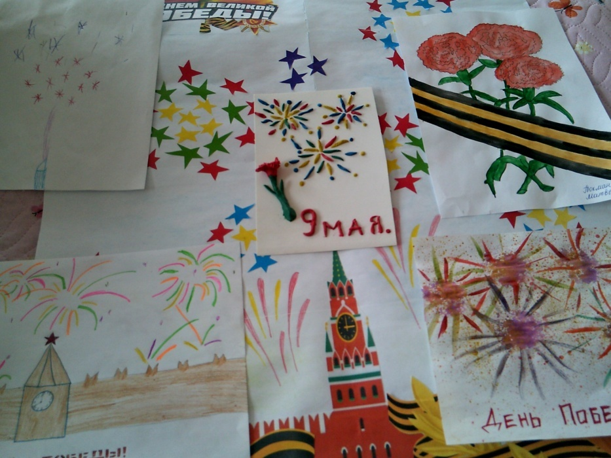
Подготовка к празднику 9 мая, выставка рисунков « Салют Победы»

